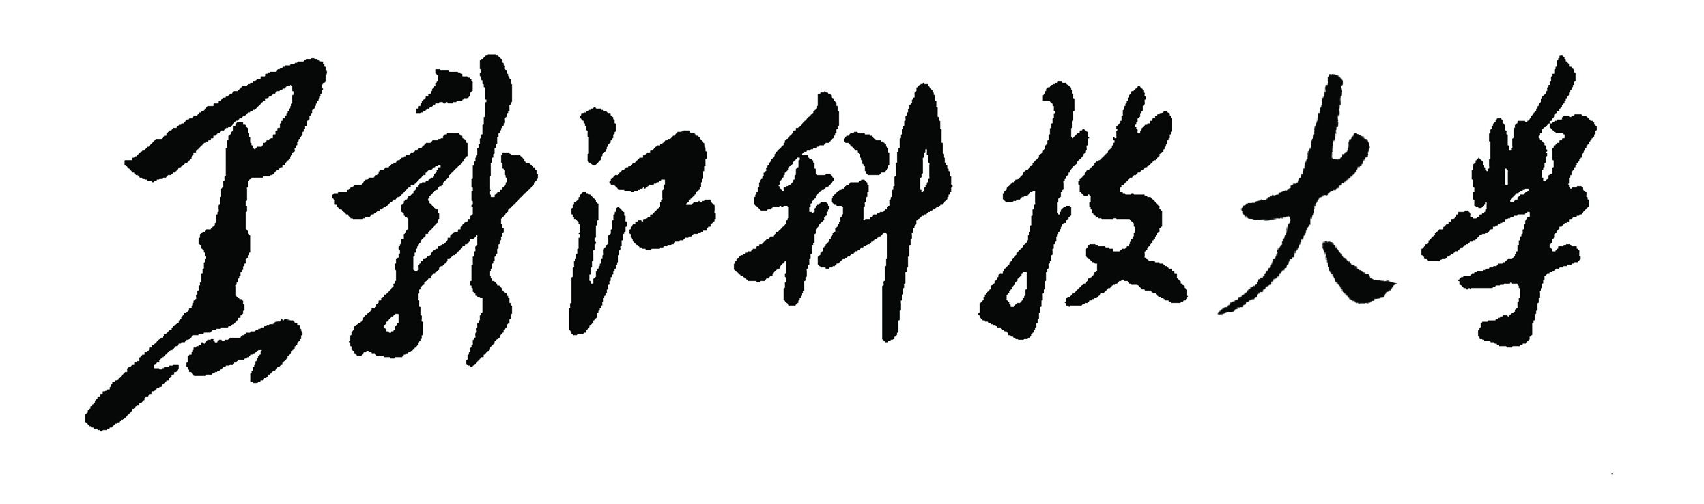

Heilongjiang University of Science and Technology
信息系统及数据库技术
综合课程设计报告

院 系： | 计算机与信息工程学院
专 业： | 计算机科学与技术
姓 名：
班 级：
学 号：
指导教师：

2019年 7 月
课程设计综合成绩评定

设计题目： | 学生选课管理系统

考核项目 |  | 分值 | A | C | 得分
设计情况（共30分） | 设计工作量与难度 | 10 | 设计工作量达到要求、设计有一定难度，界面美观，功能布局合理。 | 设计工作量与难度一般，基本达到了要求，界面及功能布局基本合理。
设计情况（共30分） | 设计  方案 | 10 | 设计方案正确、合理，多种技术综合应用，功能完善。 | 设计方案较正确、基本合理，技术应用基本符合要求，功能合理。
设计情况（共30分） | 设计完成情况 | 10 | 能够按照面向对象的思想完成了选题的设计内容，相关算法设计正确，程序结果正确、直观性好，数据库约束条件合理，正确。 | 基本完成了选题的设计内容及主要选题功能，相关算法设计基本正确，程序结果正确，数据库约束条件基本合理，基本正确。
设计报告（共40分） | 报告组织结构及内容 | 30 | 内容组织及结构合理、内容充实、层次清晰、图表得当；需求分析完整，关键代码注释清楚，各个模块的详细设计中要说明工作流程，设计中的使用的技术方法、手段，效果图等内容进行支撑。 | 内容组织及结构较合理、内容较充实、层次较清晰、图表应用基本得当；关键代码有注释，设计内容基本有相应的技术方法支撑。
设计报告（共40分） | 报告排版格式 | 10 | 报告格式按模板规范书写；表述内容清晰完整，图、表排版格式规范。 | 表述内容比较完整，格式基本规范，基本符合要求
答辩情况  （共30分） |  | 30 | 软件运行正常、主要内容表述清楚；答辩思路清晰，问题回答准确、完整 | 软件运行基本正常、内容完整；问题基本回答准确
综合得分
其它说明：

摘 要
随着学校的规模不断扩大，学生数量急剧增长，需要管理的各种信息也成倍增加。同时由于计算机和网络技术的普及，学生可以通过网络来查看自己的课表信息，管理员可以查看修改学生课程信息，使得学生课程管理工作系统化、规范化，提高了学校管理学生信息的效率。
学生管理系统主要是针对高校作为使用对象而开发的，其系统开发任务主要包括数据库的设计与维护、java的开发两个方面。对于前者要求建立起的数据库具有完整性和一致性，且具有一定的数据安全性，如用户需要密码才能使用等，而对于后者则要求程序界面友好、功能完备等特点。根据软件工程的原理，设计并开发了学生选课管理系统，包括系统的需求分析，系统的总体设计和各模块功能的实现。系统的主要功能包括系统管理，个人信息管理，课程管理，能集中化、一次性处理各项课程事宜，大大提高了工作效率。
学生选课管理系统提供了学生课表中常见的基本功能，主要包括教师和学生两大模块。教师的主要功能有对学生信息和课程信息进行增加、删除、修改、查找等操作，学生的主要功能有对学生信息和课程信息进行查看，选课等功能。

关键词：java，选课管理，MySql

目 录

第1章 系统分析 1
1.1 需求分析 1
1.2业务流程 2
第2章 系统设计 3
2.1 功能模块概要设计 3
2.2 功能模块详细设计 4
2.2.1 登录模块 4
2.2.2教师课程信息管理模块 5
2.2.3学生课程信息管理模块 5
2.3 数据库设计 6
2.3.1 概念设计 6
2.3.2 逻辑设计 7
2.3.3 物理设计 9
第3章 系统实现 10
3.1 开发环境 10
3.2 功能模块实现 10
3.2.1 登录模块 10
3.2.2 用户管理模块 12
3.3 数据库实现 17
结 论 19
参考文献 20

第1章 系统分析
随着学校的规模不断扩大，学生数量急剧增加，有关学生的各种课程的信息量也成倍增长。面对庞大的信息量可以通过计算机与网络技术实现学生选课管理系统来提高学生管理工作的效率。通过这样的系统可以做到对学生选课信息的规范管理、科学统计和快速查询、修改、增加、删除等功能，从而减少管理资源的浪费。系统总体任务是实现学生选课的系统化、规范化和自动化，其主要任务是利用计算机对学生各种课程信息进行日常管理，如查询、修改、增加、删除，针对这些要求设计学生选课管理系统。
学生选课管理系统，是针对学校教务处的大量业务处理工作而开发的管理软件，是典型的管理信息系统（Management Information System）。它是一个教育单位不可缺少的部分,它的内容对于学校的决策者和管理者来说都至关重要,它能够为用户提供充足的信息和快捷的查询手段，能有效的帮助学校和老师掌握学生的情况，为学生提供个人资料、学分跟课程方面的查询。在传统模式下利用人工进行学生课表信息管理，存在着较多的缺点，如：效率底，保密性差，大量的文件和数据不便于查找，更新，维护等。手工管理令学校管理者对学生的信息管理带来了很大困难，严重影响了教育工作者的工作效率。随着科学技术的不断提高,计算机科学日渐成熟，其强大的功能已为人们深刻认识,它已进入人类社会的各个领域并发挥着越来越重要的作用。学校利用计算机对学生选课信息进行管理,具有检索迅速、查找方便、易修改、可靠性高、存储量大、数据处理快捷、保密性好、寿命长、成本低、便于打印等优点。这些优点极大地提高了学生课程信息管理的效率,也是学校的科学化、正规化管理,与世界接轨的重要条件。

需求分析
本系统主要包括了学生选课模块，管理员课程管理模块，教师课程管理模块。学生选课模块可以实现学生管理自己的信息，包括修改密码，对选课进行查询和选择；管理员课程管理模块主要实现对课程的修改和增加；教师课程管理模块是实现对学生选课情况的查询和修改等功能。系统应实现保证各学院各个系的大量学生、教师的稳定、快速及准确的访问。为不同的用户根据不同的角色设置了不同的访问权限，保证数据传输的安全性。方便学生老师使用，学生可以在线查看可选课程信息，信息修改等。提高教务处的工作效率，方便用户之间的信息交流，简化学生选课的流程，同时达到信息共享。

1.2业务流程

业务流程图如图1-1所示。

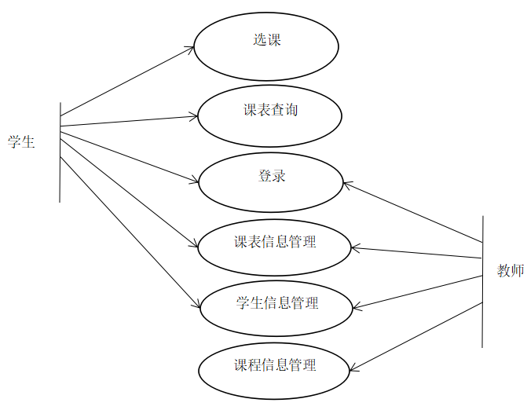
图1-1 业务流程图

第2章 系统设计

功能模块概要设计
为了使本系统功能齐全完备，操作简便，最大限度的提高软件的质量，从而满足用户实际需要，在设计开发过程中遵循实用性和易操作原则，本系统主要设计以下模块，系统总体结构如图2-1所示。
1．系统管理模块
该模块可以完成修改用户密码，添加新用户，设置密码以及退出系统等操作。
2．学生模块
在这个模块中，学生可以增删改查学生自己的选课。
3．管理员模块
在这个模块中，老师可以增删改查学生的选课情况，也可以增删改查课程。系统功能模块图如图2-1所示。

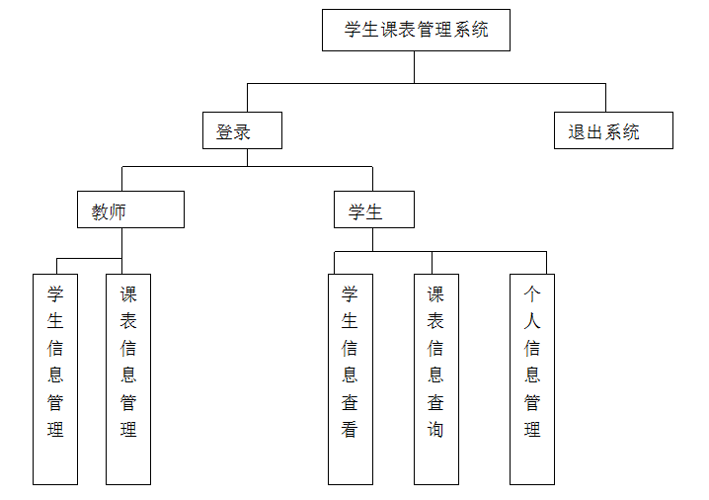
图2-2 系统功能模块图

功能模块详细设计

登录模块
登录模块是进入系统后的第一个界面，为了提高系统的安全性，系统设置了身份验证功能，以防非法人员进入系统。登录流程图如图2-2所示。

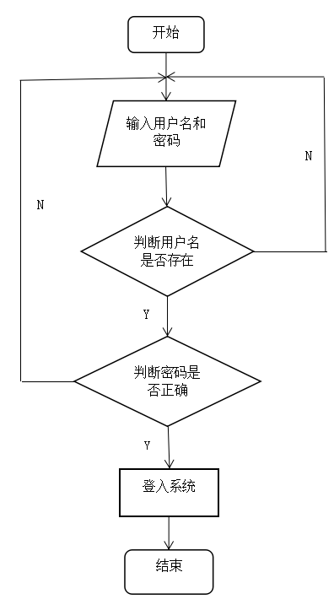
图2-3 登录流程图

2.2.2教师课程信息管理模块
教师模块主要为教师查询学生课程和选课情况，同时可以删除已选的课程，查询学生已选的课程。教师选课管理图如图2-3所示。
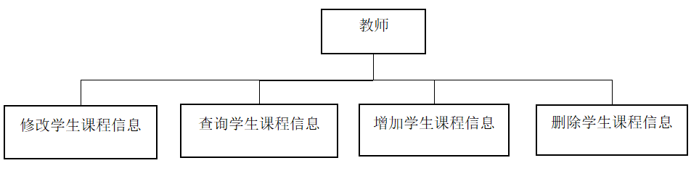
图2-3教师选课管理图

2.2.3学生课程信息管理模块
学生模块主要为学生查询已开设课程和进行选课，同时可以删除已选的课程，查询自己已选的课程，注销登陆。学生课程管理模块如图2-4所示。
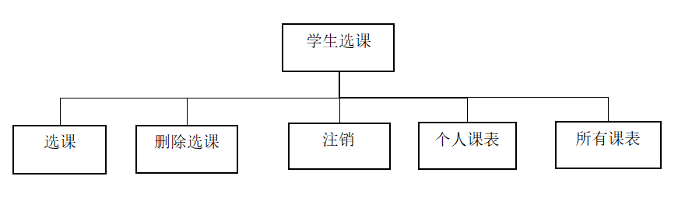

图2-4 学生课程管理模块

数据库设计

概念设计
1．确定局部视图的设计范围
该应用涉及到学生选课管理，教师选课管理，选课查询等。
2．确定实体及实体的主键
学生选课管理系统涉及到的实体有：
（1）学生，存放所有学生信息。主键：学号
（2）教师，存放所有老师的信息。主键：教师号
（3）课程，存放所有课程信息。主键：课程号
3．定义实体间的联系
（1）一个课程有多名学生选修，每个学生可以选修多个课程。则学生实体与课程实 体之间是多对多联系。学生课程E-R图如图2-5所示。
、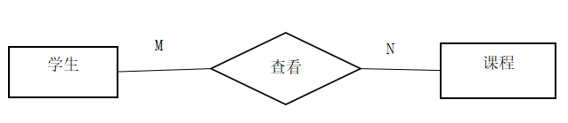
图2-5 学生课程E-R图

（2）一个课程有多个老师教，一个老师教多个课程。则课程实体与老师实体之间是多对多联系。教师课程E-R图如图2-6所示。
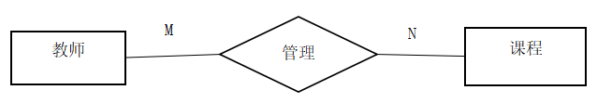
图2-6 教师课程E-R图

4．给实体及联系加上描述属性
（1）学生实体的描述属性有：学号，姓名，密码，年龄，性别，院系。
（2）课程实体的描述属性有：课程号，课程名，时间，地点，学分，教师。
（3）教师实体的描述属性有：教师号，姓名，密码。
5．系统E—R图

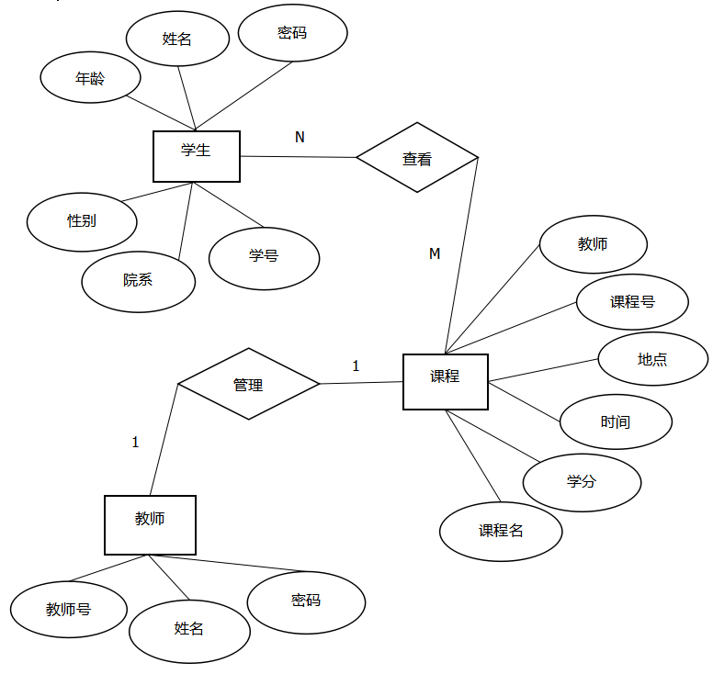
图2-7 系统E-R图

逻辑设计
1．学生
学生（学号，姓名，密码，年龄，性别，院系）
（1）主键：学号。学生表如表2-1所示。

表2-1 学生表(students)
字段 | 类型 | d | 说明 | 备注
sId | char | 10 | 学号 | 主键
sName | char | 20 | 姓名
sAge | int | 4 | 年龄
sSex | char | 10 | 性别
sDept | char | 10 | 院系
pw | char | 10 | 密码

2．课程
课程（课程号，课程名，时间，地点，学分，教师）
（1）主键：课程号。课程表如表2-2所示。
表2-2 课程表（courses）

字段 | 类型 | 长度 | 说明 | 备注
cid | char | 10 | 课程号 | 主键
cname | char | 10 | 课程名
cplace | char | 10 | 地点
ccredit | float | 8 | 学分
cteacher | char | 10 | 教师
ctime | char | 10 | 时间
- 教师
教师（教师号，姓名，密码）
（1）主键：教师号。教师表如表2-3所示。
表2-3 教师表（teacher）

字段 | 类型 | 长度 | 说明 | 备注
tid | char | 10 | 教师号 | 主键
tName | char | 10 | 教师姓名
tPassword | char | 10 | 教师密码

- 选课
选课（学生号，课程号）
（1）主键：课程号，学生号。选课表如表2-4所示。

表2-4选课表（syllabus）

字段 | 类型 | 长度 | 说明 | 备注
cid | char | 10 | 课程号 | 主键
sid | char | 10 | 学生号 | 主键

物理设计
（1）学生（学号，姓名，密码，年龄，性别，院系）
（2）课程（课程号，课程名，时间，地点，学分，教师）
（3）教师（教师号，姓名，密码）

第3章 系统实现

开发环境
1．软件环境
- MySql数据库系统；
- Eclipse开发环境；
- Win10操作系统；
2．硬件环境
- CPU类型： Intel Core i5
- CPU速度： 2.7 GHz
- 硬盘容量：128G
- 内存容量：8G
- 显卡：Intel Iris Graphics 6100 1536 MB

功能模块实现

登录模块
登录界面图如图3-1所示，包含三个标签控件，一个复选框，两个文本框和三个命令按钮。
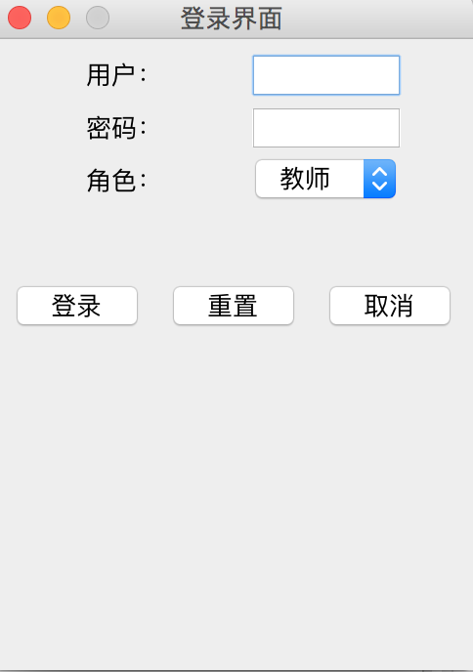
图3-1 登录界面

登陆模块：首先判断是否输入了用户名和密码是否，第二步判断用户名或密码是否正确，接下来进入管理员页面，部分代码如下：
public void actionPerformed(ActionEvent e) {
Object source = e.getSource();
String un = null;
String pw = null;
String sid=null;
boolean success = false;// 用于判断是否登录成功
if (source == btnLogin) {
if (txtUser.getText().equals("") || txtPwd.getText().equals("")) {// 判断是否输入了用户名和密码
JOptionPane.showMessageDialog(null, "登录名和密码不能为空！");
} else {
this.connDB();
}
if(cbrole.getSelectedItem().equals("教师")){
try {
rs = stmt.executeQuery("select * from teacher where tID='"
+ txtUser.getText()+"'");
while (rs.next()) {
un = rs.getString("tID").trim();
pw = rs.getString("tPassword").trim();
if (txtUser.getText().equals(un)) {
if (txtPwd.getText().equals(pw)) {
actionCode = OK;
this.setVisible(false);
if (qxian == 0) {
new ManagerFrane();// 进入管理员界面
}
success = true;
break;
} else {
JOptionPane.showMessageDialog(null, "密码错误！");
txtPwd.setText("");
success = true;
}
}
}
if (!success) {
JOptionPane.showMessageDialog(null, "登录名错误！")
txtPwd.setText("");
}
} catch (SQLException e1) {
e1.printStackTrace();
}
}

用户管理模块
教师课程管理图如图3-2所示，包含三个命令按钮。
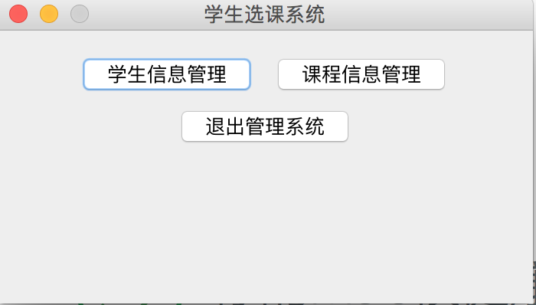
图3-2教师课程管理
用户管理模块：管理员进入界面，老师可以通过学生信息管理和课程信息管理两个按钮实现对信息的增删改查，部分代码如下：
public void delete() {// 删除某个课程信息
String kch = null;
String kcm = null;
int row = -1;
row = sTable.getSelectedRow();
if (row == -1) {// 判断要删除的信息是否被选中
JOptionPane.showMessageDialog(null, "请选择要删除的记录！");
} else {
if (!bstd) {// 判断选择的是不是查询后的结果
int j1 = 0;
try {
rs = stmt.executeQuery("select * from courses");
while (rs.next() && j1 <= row) {// 找出当前被选中的记录在数据库中的对应
kch = rs.getString("cid");
kcm = rs.getString("cname");
//xxkch = rs.getString("pcno");
j1++;
}
} catch (SQLException e) {
e.printStackTrace();
}
int i1 = 0;
try {
int rs1 = stmt.executeUpdate("delete from courses where cid='"
+ kch + "'");// 删除数据库中当前被选中的记录
JOptionPane.showMessageDialog(null, "记录删除成功！");
this.dispose();
new CourseManager("课程信息管理").display();
} catch (SQLException e) {
e.printStackTrace();
}
} else {
try {
int rs1 = stmt.executeUpdate("delete from courses where cid='"
+ mkch + "'");// 删除数据库中当前被选中的记录
JOptionPane.showMessageDialog(null, "记录删除成功！");
this.dispose();
new CourseManager("课程信息管理").display();
} catch (SQLException e) {
e.printStackTrace();
}
}
}
}
public void update() {// 修改某个课程记录
String kch = null;
String kcm = null;
int id =0;
int row = -1;
row = sTable.getSelectedRow();
if (row == -1) {
JOptionPane.showMessageDialog(null, "请选择要修改的记录！");
} else {
int j1 = 0;
try {
if (!bstd) {// 判断选择的是不是查询后的结果
rs = stmt.executeQuery("select * from courses");
} else {
rs = stmt.executeQuery("select * from courses where cid='" + mkch
+ "'");
}
while (rs.next() && j1 <= row) {// 找出当前被选中的记录在数据库中的对应
kch = rs.getString("cid");
kcm = rs.getString("cname");
id = rs.getInt("id");
//xxkch = rs.getString("pcno");
j1++;
}
} catch (SQLException e) {
e.printStackTrace();
}
AddCourse cadd = new AddCourse(id);
cadd.setTitle("修改");
cadd.tcno.setText(kch);
cadd.tcname.setText(kcm);
//cadd.tpcno.setText(xxkch);
//cadd.tcno.setEnabled(false);
this.dispose();
}
}

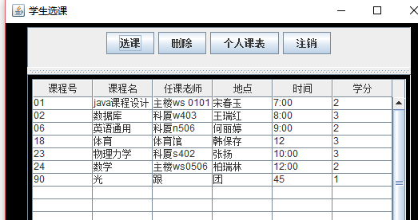
学生课程查询图如图3-3所示，该模块包含四个命令按钮。

图3-3 学生课程查询

学生课程查询模块：学生登录后通过选课按钮可进行选课，通过个人课表可查看已选课程，删除按钮可实现对已选课程的删除，部分学生代码如下：
public void delete() {// 删除某个学生的基本信息
String xh = null;
String xm = null;
int nl = 0;
String xb = null;
String yx = null;
int row = -1;
row = sTable.getSelectedRow();
if (row == -1) {// 判断要删除的信息是否被选中
JOptionPane.showMessageDialog(null, "请选择要删除的记录！");
} else {
if (!bstd) {// 判断选择的是不是查询后的结果
int j1 = 0;
try {
rs = stmt.executeQuery("select * from students");
while (rs.next() && j1 <= row) {// 找出当前被选中的记录在数据库中的对应
xh = rs.getString("sId");
xm = rs.getString("sName");
nl = rs.getInt("sAge");
xb = rs.getString("sSex");
yx = rs.getString("sDepart");
j1++;
}
} catch (SQLException e) {
e.printStackTrace();
}
int i1 = 0;
try {
int rs1 = stmt.executeUpdate("delete from students where sId='"
+ xh + "'"); // 删除数据库中当前被选中的记录
JOptionPane.showMessageDialog(null, "记录删除成功！");
this.dispose();
new StudentManager().display();
} catch (SQLException e) {
e.printStackTrace();
}
} else {
try {
int rs1 = stmt.executeUpdate("delete from s where sno='"
+ mxh + "'");
stmt.executeUpdate("delete from unpw where un='" + mxh
+ "'");
JOptionPane.showMessageDialog(null, "记录删除成功！");
this.dispose();
new StudentManager().display();
} catch (SQLException e) {
e.printStackTrace();
}
}
}
}
public void connDB() { // 连接数据库
try {
Class.forName("com.mysql.jdbc.Driver").newInstance();
} catch (Exception e) {
e.printStackTrace();
}
try {
con = DriverManager.getConnection("jdbc:mysql://localhost:3306/choosecourse?useUnicode=true&characterEncoding=utf-8&useSSL=false","root", "xzz19971010");
stmt = con.createStatement();
} catch (SQLException e) {
e.printStackTrace();
}
}

public void closeDB() // 关闭数据库连接
{
try {
stmt.close();
con.close();
} catch (SQLException e) {
e.printStackTrace();
}
}

数据库实现
create table students(
sId char(10) PRIMARY key,
sName char(10),
sAge char(10),
sSex char(10),
sDepart char(10),
sPassword char(10));
create table courses(
cid char(10) not null primary key,
cname char(10),
cteacher char(10),
cpalce char(10),
ctime char(10),
ccredit float(8));
create table teacher(
id int(4) not null PRIMARY key ,
tId char(10) ,
tName char(10),
tPassword char(10));
create table syllabus(
id int(4) not null PRIMARY key ,
sid char(10),
cid char(10)
);

总结与分析
课题通过采用 MyEclipse+MYSQL数据库等技术，实现了登陆与退出系统，学生基本信息管理，课程信息管理功能。本系统提供了学生课程信息管理中常见的基本功能，主要包括教师和学生两大模块。教师的主要功能有对学生信息和课程信息进行增加、删除、修改、查找等操作，对选课信息进行管理。学生的主要功能有对学生信息和课表信息进行查看等功能。
由于本人java技术不够娴熟，导致设计的界面不够美观。该程序以后可以多加入java插入图片和视频，并且Java 具有健壮、安全、易用等特性，而且支持自动网上下载，本质上是一种很好的数据库应用的编程语言。它所需要的是，JDBC实现Java 应用如何同各种各样的数据库连接扩展了 Java 的能力。系统主要由数据库服务器结构组成。该结构具有系统具有良好的开放性和可扩充性以及系统安全性等优点。

参考文献
1 李辉，等.数据库系统原理及MySQL应用教程：10-13
2 王珊.数据库系统概论，2005，（9）：178-180
3 何玉洁.数据库原理及应用教程，2003：34-36
4 皮雄君.MySQL数据库技术实战，2003：15-18
5 唐汉明，关宝军，等.MySQL数据库开发、优化与管理维护 10-21

